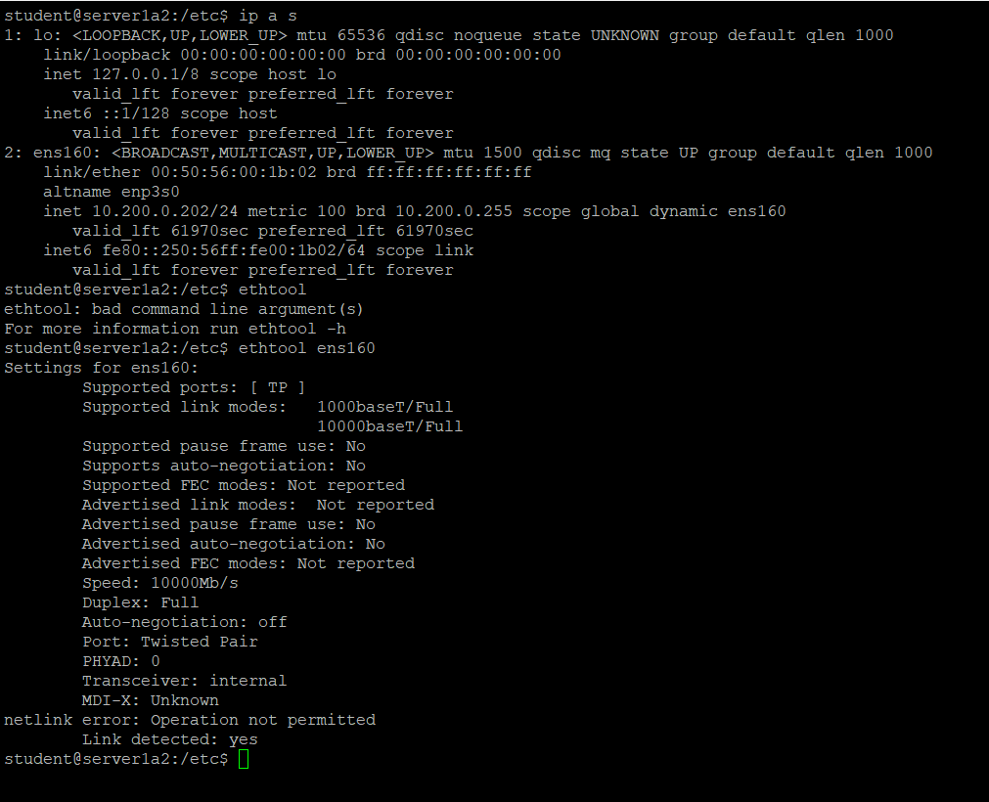

Ip a s (all show)

Ethtool (sietovova ppicovina (karta idk ja neviem)) ethtool ens160